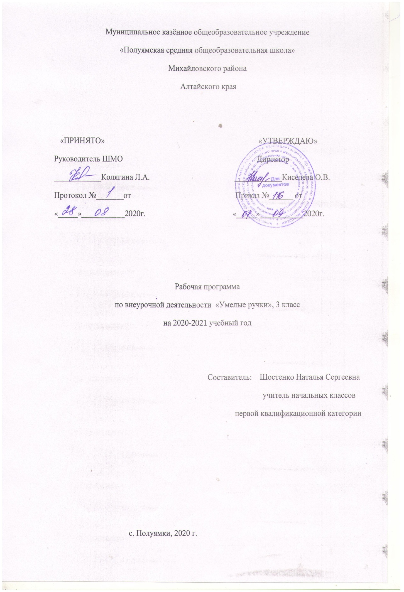
Пояснительная записка
Программа разработана для занятий в рамках внеурочной деятельности обучающимися 1-4 классов во второй половине дня в соответствии с новыми требованиями ФГОС начального общего образования второго поколения, на основе авторской программы курса «Умелые руки» Река Т.С. Организация внеурочной деятельности в начальной школе: сборник программ / составители А.П. Мишина, Н.Г. Шевцова / под общ. ред. Н.В. Калининой, В.В. Зарубиной. – Ульяновск: УИПКПРО, 2011. – 119 с.
Целью курса является саморазвитие и развитие личности каждого ребёнка в процессе освоения мира через его собственную творческую предметную деятельность.
У обучающихся начальных классов еще недостаточно развита мускулатура пальцев рук, координация движений, слабо развит глазомер. Эти обстоятельства требуют от педагога, кроме фронтального инструктажа, широко использовать индивидуальный.
Задачи:
  - Развитие:
- творчества;
- сенсорики, мелкой моторики рук;
- пространственного воображения;
- технического и логического мышления, глазомера;
- способности самостоятельного выполнения и создания различных поделок.
  - Овладение:
    - начальными технологическими знаниями, умениями и навыками;
    - опытом практической деятельности по созданию поделок;
    - способами планирования и организации досуговой деятельности;
    - навыками творческого сотрудничества.
  - Воспитание:
- уважительного отношения к результатам труда;
- интереса к творческой и досуговой деятельности;
- практического применения правил сотрудничества в коллективной деятельности.

Описание места курса в плане

Курс внеурочной деятельности «Умелые ручки» в 3 классе изучается по 2 часа в неделю.

Планируемые результаты
Прогнозируемый результат:
Скоординированы движения кистей рук воспитанников;
- развито творческое воображение у воспитанников;
- сформирован интерес к творческой деятельности;
- развита культура общения воспитанников, трудолюбие, усидчивость, терпение.

Личностные универсальные учебные действия
У обучающегося будут сформированы:
- интерес к новым видам прикладного творчества, к новым способам самовыражения;
- познавательный интерес к новым способам исследования технологий и материалов;
- адекватное понимание причин успешности/неуспешности творческой деятельности.
Обучающийся получит возможность для формирования:
- внутренней позиции на уровне понимания необходимости творческой деятельности, как одного из средств самовыражения в социальной жизни;
- выраженной познавательной мотивации;
- устойчивого интереса к новым способам познания.

Регулятивные универсальные учебные действия
Обучающийся научится:
- планировать свои действия;
- осуществлять итоговый и пошаговый контроль;
- адекватно воспринимать оценку учителя;
- различать способ и результат действия.
Обучающийся получит возможность научиться:
- проявлять познавательную инициативу;
- самостоятельно находить варианты решения творческой задачи.

Коммуникативные универсальные учебные действия
Обучающиеся смогут:
- допускать существование различных точек зрения и различных вариантов выполнения поставленной творческой задачи;
- учитывать разные мнения, стремиться к координации при выполнении коллективных работ;
- формулировать собственное мнение и позицию;
- договариваться, приходить к общему решению;
- соблюдать корректность в высказываниях;
- задавать вопросы по существу;
- контролировать действия партнёра.
Обучающийся получит возможность научиться:
- учитывать разные мнения и обосновывать свою позицию;
- владеть монологической и диалогической формой речи;
- осуществлять взаимный контроль и оказывать партнёрам в сотрудничестве необходимую взаимопомощь.

Познавательные универсальные учебные действия
Обучающийся научится:
- осуществлять поиск нужной информации для выполнения художественной задачи с использованием учебной и дополнительной литературы в открытом информационном пространстве, в т.ч. контролируемом пространстве Интернет;
- высказываться в устной и письменной форме;
- анализировать объекты, выделять главное;
- осуществлять синтез (целое из частей);
- проводить сравнение, классификацию по разным критериям;
- устанавливать причинно-следственные связи;
- строить рассуждения об объекте.
Обучающийся получит возможность научиться:
- осуществлять расширенный поиск информации в соответствии с исследовательской задачей с использованием ресурсов библиотек и сети Интернет;
- осознанно и произвольно строить сообщения в устной и письменной форме;
- использованию методов и приёмов художественно-творческой деятельности в основном учебном процессе и повседневной жизни.

В результате занятий по предложенной программе обучающиеся получат возможность:
- развивать образное мышление, воображение, интеллект, фантазию, техническое мышление, творческие способности;
- расширять знания и представления о традиционных и современных материалах для прикладного творчества;
- познакомиться с новыми технологическими приёмами обработки различных материалов;
- использовать ранее изученные приёмы в новых комбинациях и сочетаниях;
- познакомиться с новыми инструментами для обработки материалов или с новыми функциями уже известных инструментов;
- совершенствовать навыки трудовой деятельности в коллективе;
- оказывать посильную помощь в дизайне и оформлении класса, школы, своего жилища;
- достичь оптимального для каждого уровня развития;
- сформировать навыки работы с информацией.

Содержание программы

Основные содержательные линии программы направлены на личностное развитие учащихся, воспитание у них интереса к различным видам деятельности, получение и развитие определенных профессиональных навыков. Программа дает возможность ребенку, как можно более полно представить себе место, роль, значение и применение материала в окружающей жизни.
Работа с бумагой и картоном присутствуют во всех возрастных группах. Рассматриваются как разные виды бумаги, так и различные способы ее обработки и использования. Аппликация выполняется из вырезанных деталей, мозаика – из элементов, полученных путем обрывания. Постепенно усложняется обрывная аппликация. Обрывание производится по криволинейному контуру, выполненному от руки или перенесенному с выкройки. Из вырезанных деталей дети выполняют уже не плоские, а объемные аппликации.
Продолжается знакомство с искусством мозаики. При выполнении сплошной мозаики из обрывных кусочков усиливается живописный эффект поделки. Дети учатся получать полу объемную мозаику, изменяя форму бумажных элементов.
Из бумажных полосок дети склеивают объемные елочные игрушки и скручивают полоски в виде фигурок животных.
При работе в технике оригами дети изучают основные приемы складывания из бумаги и базовые формы. С каждым годом выполняются более сложные объекты в технике оригами. Готовые изделия дополняются деталями, объединяются в композиции.
При работе с пластилином дети учатся намазывать на основу тонкий слой пластилина, на который потом наносят отпечатки стекой или другими предметами, рисунки пластилиновыми жгутиками, элементы мозаики. Пластилин так же предстает в качестве изобразительного средства для создания аппликаций на картоне и стекле. По мере знакомства с этим видом работы изменяется техника нанесения пластилинового фона: однотонный фон становится разноцветным. Знакомый конструктивный способ лепки усложняется нанесением на изделие налепленных украшений. Лепка животных, людей, посуды выполняется из целого куска, а не из отдельных частей. На заключительных занятиях дети должны объединить все изученные способы в работе по собственному замыслу.
При работе с тканью дети осваивают швы «вперед иголка», «назад иголка» и простейшие виды вышивки, учатся пришивать пуговицы.
Знакомство и шитье мягкой игрушки усложняется с каждым годом обучения. В первом году обучения дети изготовляют простейшие мягкие игрушки с готовых выкроенных деталей, к четвертому году обучения дети должны уметь самостоятельно изготовлять игрушки, используя лекала.
Обучившись правилам сбора, сушки и хранения, дети выполняют плоские аппликации на бумажной основе из листьев, трав и цветов, добиваясь живописного эффекта. Мозаику на плоских и объемных основах, покрытых пластилином, выполняют из гальки, семян, веточек, ракушек, подбирая цвета, форму и размер, стремясь к совпадению очертаний. Для создания художественных образов учащиеся используют материалы более крупных размеров – шишки, жёлуди – сопоставляя их формы с элементами изобразительного объекта, изучая разные виды соединений.
При работе с бросовым материалом дети применяют различные виды упаковок – пластиковые и картонные коробки, стаканчики, спичечные коробки, различные бутылки и др. Для создания образов животных и сказочных персонажей используются картонные коробки, различных форм.
Дети учатся простейшим приемам вязания на спицах. В начале дети учатся правильно держать спицы, делать круговые движения кистями. Вязать можно по образцу или графической схеме, где каждому приему вязки соответствуют условные знаки.
На занятиях по плетению из бисера работа начинается с простейших изделий – плетение «фенечек», жгута. Постепенно усложняется работа, предлагается детям изготовить более сложные изделия – браслеты, панно. Плести можно как одной, так и двумя нитями. Большое внимание уделяется качеству изделия.
Условия реализации программы
Инструменты и приспособления: простой карандаш, линейка, фломастеры, угольник, циркуль, цветные карандаши, портновский мел, ножницы канцелярские с закругленными концами, кисточка для клея и красок, иголки швейные, для вышивания, портновские булавки, шило, спицы, пяльцы, шаблоны выкроек, схемы по вязанию, схемы по бисероплетению.
Материалы: бумага цветная для аппликаций, самоклеющаяся бумага, ватман, калька копировальная, альбом, цветной картон; ткань, мех, вата, ватин, тесьма, кружева, нитки швейные – белые, черные и цветные, мулине; проволока тонкая мягкая, леска, клей ПВА, силикатный, бисер, стеклярус; корни, стебли, цветы, соцветия, шишки; катушки деревянные, спичечные коробки, яичная скорлупа, пластмассовые бутылки, открытки, обрезки кожи, поролон, шерстяная пряжа.
Формы организации образовательного процесса:
- Игра;
- Викторина
- Мастер-класс;
- Экскурсия;
- Проектная деятельность;
- Выставка.

Форма контроля: мастер-класс, выставка.

Тематическое планирование
№ | Название раздела | Кол-во часов
1 | Работа с бумагой и картоном | 20
2 | Работа с природным материалом | 6
3 | Работа с пластилином | 10
4 | Работа с тканью и нитками | 12
5 | Работа с разными материалами | 20
6 | Итого | 68

Учебно-тематическое планирование

№ | №  урока в разделе | Тема | Кол-во часов
Работа с бумагой и картоном
20 ч.
1-2 | 1-2 | Вводное занятие. «Из истории бумаги». Оригами.  Бабочки | 2
3-6 | 3-6 | Художественное моделирование из бумаги путем складывания из квадрата. Фигурки к стихотворению «Путаница» | 4
7-10 | 7-10 | Из истории аппликации. Обрывная аппликация. Поросенок | 4
11-12 | 11-12 | Объемная аппликация. Аппликация из скрученной бумаги. Лилия. Корова | 2
13-16 | 13-16 | Объемная аппликация из гофрированной бумаги. Филин на ветке | 4
17-20 | 17-20 | Мозаика из газетных комков. Поделка «Барашек» | 4
Работа с природным материалом
6 ч.
21-22 | 1-2 | Понятие о флористике. Изготовление композиций из засушенных листьев и цветов | 2
23-24 | 3-4 | Панно из семян. «Подсолнух» | 2
25-26 | 5-6 | Объемные композиции из природных материалов | 2
Работа с пластилином
10 ч.
27-30 | 1-4 | Лепка. Из истории лепки. Рисунок на пластилине | 4
31-32 | 5-6 | Лепка конструктивным способом из разных частей. Обрубовка. «Парусник» | 2
33-34 | 7-8 | Налепные украшения. «Универсальный робот», «Принцесса» | 2
35-36 | 9-10 | Лепка из целого куска вытягиванием. Фигурки фантастических существ. Композиция по мифам | 2
Работа с тканью и нитками
12 ч.
37-40 | 1-4 | Из истории ткани. Виды тканей. Аппликация из  ткани | 4
41-44 | 5-8 | Из истории ниток. Виды ниток. Куклы из ниток | 4
45-48 | 9-12 | Игрушка из ткани и картона «Мышка» | 4
Работа с разными материалами
20 ч.
49-52 | 1-4 | Из истории мозаики. Мозаика из кусочков пластиковых трубочек. «Ветка сирени» | 4
 |  | Мозаика из карандашных стружек. «Дюймовочка» | 4
53-56 | 5-8
57-58 | 9-10 | Мозаика из кусочков поролона. «Ягода-малина». | 2
59-60 | 11-12 | Мозаика из ватных шариков. «Гномик» | 2
61-64 | 13-16 | Мозаика из яичной скорлупы. «Аквариум» | 4
65-68 | 17-20 | Итоговое занятие. Изготовление открытки по замыслу | 4

Лист внесения изменений и дополнений
Дата внесения изменений | Характеристика изменений | Причина изменений | Реквизиты документа, которым закреплено изменение | Подпись учителя, внесшего изменения

